UNIVERSIDAD GALILEO · BASE DE DATOS I · 2S26
Hospital W 2.0
Manual técnico y guía para la presentación final
Cómo funciona todo el sistema: la base de datos y su diagrama, cada botón y el código que ejecuta, PySpark y el cuaderno de Google Colab, cada requerimiento de la guía, las pruebas automáticas y una serie de ejercicios de práctica con solución.
Cómo leerlo: las partes 1 a 3 explican la arquitectura; la parte 4 es el manual por requerimiento (botón → ruta → función → SQL); la parte 5 es Big Data y Colab; la parte 7 son los ejercicios.
Repositorio: github.com/hansabz/BD-proyecto-26 · Versión de noviembre de 2026
Índice
1. Visión general 4
1.1 Las tres piezas 4
1.2 Tecnologías y para qué sirve cada una 4
1.3 Mapa de archivos 4
1.4 Cómo arrancarlo 5
2. La base de datos 6
2.1 El diagrama entidad-relación del grupo 6
2.2 Verificación: ¿la base coincide con el diagrama? 6
2.3 Cómo leer las cardinalidades del diagrama 7
2.4 Las restricciones 8
2.5 Índices (resumen) 8
2.6 Las 3 queries de la Fase I 9
3. Cómo funciona el código por dentro 10
3.1 Recorrido completo de un clic 10
3.2 La tabla en tiempo real 11
3.3 El generador de IDs (PySpark + match) 12
3.4 El botón Filtrar 12
3.5 El selector Tabla / Gráfico 12
3.6 Por qué hay dos caminos hacia la base 13
4. Manual por requerimiento: botón → código 14
4.1 Elementos comunes 14
4.2 RF1 · Personal 15
4.3 RF2 · Admisión de pacientes 16
4.4 RF3 · Hospitalización 18
4.5 RF4 · Inventario y proveedores 19
5. Fase II: PySpark y Google Colab 22
5.1 PySpark en 4 ideas 22
5.2 Qué es Google Colab y por qué se usa 22
5.3 Relación entre Colab y el programa de la PC 22
5.4 El cuaderno celda por celda 23
5.5 La página Telemetría (la misma Fase II en el programa) 25
6. Pruebas automáticas 26
7. Ejercicios de práctica para la presentación 27
7.1 SQL en SSMS 27
7.2 Demostraciones en la aplicación 27
7.3 PySpark y Google Colab 28
7.4 Preguntas teóricas 28
8. Soluciones 30
8.1 SQL 30
8.2 Aplicación 31
8.3 PySpark y Colab 32
8.4 Teóricas 32

1. Visión general
El proyecto tiene dos fases, igual que la guía del curso:
Fase | Qué es | Dónde está
Fase I · Transaccional | La base de datos del hospital en SQL Server y un programa web para administrarla (RF1 a RF4, Queries 1 a 3, índices). | sql/ + la aplicación Python
Fase II · Big Data | Procesar miles de lecturas de sensores con PySpark: limpieza, top 5, clasificación de riesgo y Parquet. | bigdata/ y el cuaderno de Google Colab

1.1 Las tres piezas
NAVEGADOR (HTML/CSS/JS) --- pide datos / envía formularios ---> SERVIDOR PYTHON (Flask, app.py)
templates/ + static/ <------- JSON (datos) o PNG (gráficas) --- |
| pyodbc (escribir)
| PySpark (analizar)
v
SQL SERVER: hospitalProyecto
- El navegador solo dibuja: no guarda datos. Cada clic se convierte en un pedido al servidor.
- El servidor Python es el intermediario: recibe el pedido, valida las reglas del hospital, habla con la base y devuelve el resultado.
- SQL Server guarda todo de forma permanente. Todo lo que se ve en pantalla se lee en vivo de la base.

1.2 Tecnologías y para qué sirve cada una
Tecnología | Qué es | Uso en el proyecto
SQL Server | Motor de base de datos relacional | Guardar personal, pacientes, camas e inventario
Python + Flask | Lenguaje + librería para servidores web | app.py: recibe cada clic y responde
pyodbc | Conector Python ↔ SQL Server | core/db.py: INSERT/UPDATE/DELETE con transacciones
PySpark | Apache Spark desde Python (Big Data) | IDs, botón Filtrar, gráficas y toda la Fase II
pandas + matplotlib | Tablas en memoria + gráficas | core/graficos.py: dibujar las gráficas
HTML/CSS/JS | Lenguajes del navegador | Pantallas, formularios, tabla en vivo
Google Colab | Cuadernos de Python en la nube | Correr la Fase II "en la nube", como pide la guía

1.3 Mapa de archivos
Archivo / carpeta | Qué contiene
app.py | El servidor: todas las rutas (páginas y API). Es el "recepcionista".
core/db.py | Conexión a SQL Server, transaccion(), consultar(), ErrorNegocio.
core/spark.py | La SparkSession y leer_sql(): SELECT de SQL Server → DataFrame de Spark.
core/id_generators.py | IDs con PySpark + match: M1001, E1001, A1001, PAC-0001, ING-001, F001, PR001.
core/filtros.py | El botón Filtrar: aplica los filtros con PySpark.
core/graficos.py | Dona, barras, histograma y línea con matplotlib.
areas/personal.py | RF1: alta, edición, baja lógica, NSS único, Query 1.
areas/pacientes.py | RF2: admisión (Figura 2), expediente, citas, Query 2.
areas/hospitalizacion.py | RF3: asignar cama sin choques, alta médica, nivel de riesgo.
areas/inventario.py | RF4: insumos, proveedores, entradas/salidas/traslados, Query 3.
areas/telemetria.py | Fase II dentro del dashboard (los 6 pasos del pipeline).
bigdata/pipeline.py | Ingesta, Query BD 1, 2, 3, riesgo por internación y Parquet.
bigdata/HospitalW_BigData.ipynb | El cuaderno de Google Colab (entregable de la Fase II).
sql/01_esquema.sql | Las 18 tablas con PK, FK, UNIQUE, CHECK y DEFAULT.
sql/02_indices_vistas.sql | Índices agrupados/no agrupados + Query 1, 2 y 3.
sql/03_datos_prueba.sql | Datos de prueba para armar la base desde SSMS.
sql/04_prueba_indices.sql | Prueba de rendimiento del índice agrupado.
templates/*.html | Cada pantalla, con su JavaScript propio (formularios y botones).
static/js/app.js | JavaScript común: API, Form, PanelDatos (tabla en vivo, filtros, gráficas).
pruebas_sistema.py | 46 pruebas automáticas sobre una base desechable.

1.4 Cómo arrancarlo
Solo la base (SSMS): CREATE DATABASE hospitalProyecto; y ejecutar en orden 01_esquema.sql, 02_indices_vistas.sql y 03_datos_prueba.sql.
La aplicación completa (en una terminal dentro de la carpeta del proyecto):
python -m venv .venv
.\.venv\Scripts\pip install -r requirements.txt
.\.venv\Scripts\python setup_db.py --reset # crea la base con datos (BORRA la anterior)
.\.venv\Scripts\python app.py # abrir http://127.0.0.1:5000
setup_db.py --reset borra la base y la vuelve a crear. No lo uses si cargaste datos a mano que querés conservar.

2. La base de datos

2.1 El diagrama entidad-relación del grupo
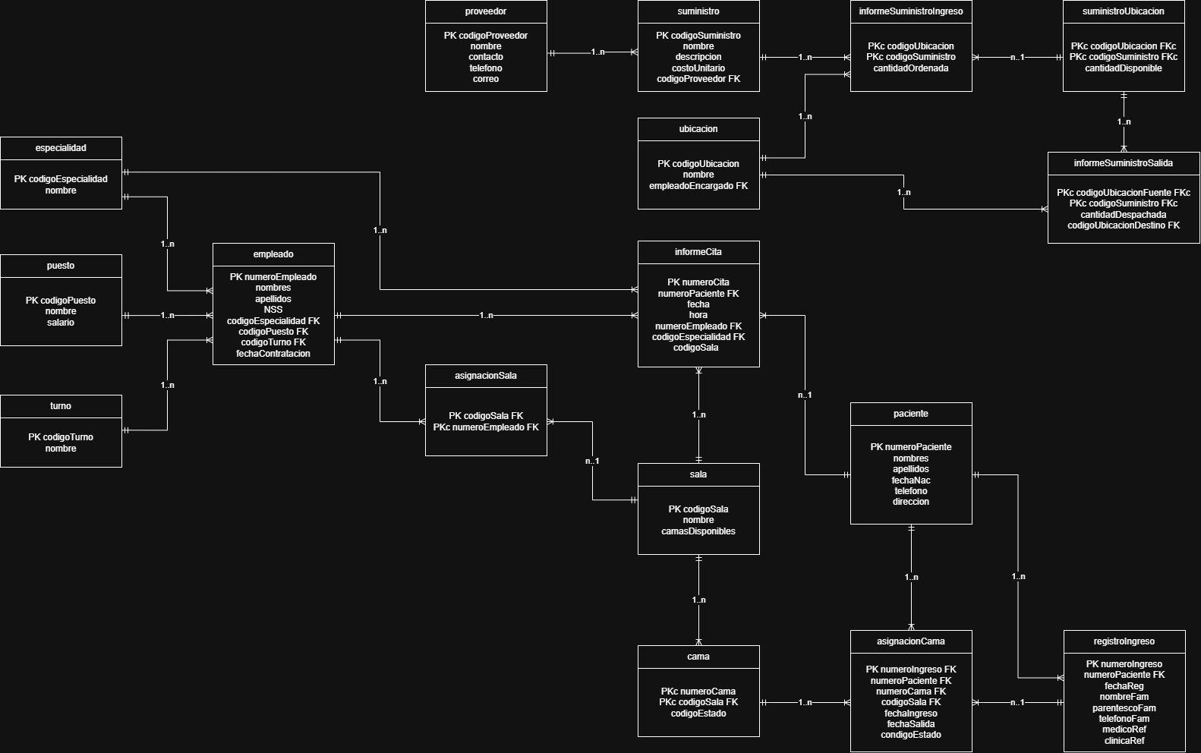
Diagrama ER del grupo (17 entidades).

2.2 Verificación: ¿la base coincide con el diagrama?
Sí. Se comparó automáticamente cada tabla, columna y relación del diagrama contra la base real (hospitalProyecto) y contra una base recién creada con 01_esquema.sql. Esa comparación quedó como prueba automática en pruebas_sistema.py (grupo 1).
Comprobación | Resultado
Tablas del diagrama que existen en la base | 17 de 17
Columnas del diagrama que existen (mismo nombre) | 74 de 74
Relaciones del diagrama implementadas como FOREIGN KEY | 21 de 21

La base tiene elementos adicionales que no están dibujados en el diagrama. Ninguno contradice el diagrama: son columnas o una tabla que se agregaron para cumplir requisitos de la guía o pedidos del grupo. Cada uno está marcado con [AJUSTE] en 01_esquema.sql:
Agregado | Por qué existe
empleado.activo, empleado.fechaBaja | RF1 pide baja lógica: el empleado no se borra, se marca inactivo con fecha.
paciente.sexo | RF2 pide datos demográficos del paciente (Figura 2).
suministro.tipo | Q, F o M: define el prefijo del ID del insumo (Q001, F001, M001).
suministroUbicacion.cantidadIdeal | Pedido del grupo: base del 15 % de la Query 3 (stock crítico).
asignacionCama.nivelRiesgo | Del script actualizado del grupo: lo calcula PySpark con la telemetría (Fase II).
asignacionSala.fechaAsignacion | Para que la tabla tenga un CHECK y un DEFAULT útiles (desde cuándo trabaja en la sala).
informeSuministroSalida.idSalida | Con la PK del diagrama (fuente, insumo) un insumo solo podía despacharse una vez desde cada almacén. Con un ID autoincremental se registran todas las salidas.
informeSuministroSalida.empleadoDestinatario, fecha | Pedido del grupo: cada salida la recibe un empleado registrado, y queda la fecha del movimiento.
Tabla entradaSuministro | Bitácora de entradas: el diagrama no tenía dónde registrar cada reabastecimiento con su fecha.
Recomendación para la entrega: agregar estos elementos al diagrama (con otro color o marcados como «ajuste») para que diagrama y script queden idénticos. Si el catedrático pregunta, la respuesta es: «todo lo del diagrama está implementado tal cual; lo adicional se agregó para cumplir RF1, RF4 y la Fase II, y está justificado en el script».

2.3 Cómo leer las cardinalidades del diagrama
Relación | Lectura | Cómo se implementa
puesto 1..n empleado | Un puesto lo tienen muchos empleados; cada empleado tiene un puesto. | FK empleado.codigoPuesto → puesto
empleado n..m sala | Un empleado trabaja en varias salas y una sala tiene varios empleados. | Tabla intermedia asignacionSala con PK compuesta (sala, empleado)
sala 1..n cama | Una sala tiene muchas camas. | PK compuesta de cama (numeroCama, codigoSala): la C-001 puede existir en S01 y en S02
paciente 1..n registroIngreso | Un paciente puede ingresar varias veces (reingresos). | FK registroIngreso.numeroPaciente
registroIngreso 1..n asignacionCama | Cada internación nace de un registro de ingreso. | PK de asignacionCama = numeroIngreso (también FK)
proveedor 1..n suministro | Un proveedor surte muchos insumos. | FK obligatoria suministro.codigoProveedor (RF4)
suministro n..m ubicacion | Un insumo está en varios almacenes y un almacén tiene varios insumos. | informeSuministroIngreso y suministroUbicacion con PK (ubicación, insumo)

2.4 Las restricciones
Restricción | Qué hace | Ejemplo real
PRIMARY KEY | Identifica cada fila; no se repite ni es NULL. | PK_empleado (numeroEmpleado)
FOREIGN KEY | El valor debe existir en otra tabla. | FK_empleado_puesto: no hay empleado con un puesto inexistente
UNIQUE | No se repite entre filas. | UQ_empleado_NSS (RF1)
CHECK | Regla que toda fila debe cumplir. | CK_cita_hora: citas de 07:00 a 19:00
DEFAULT | Valor automático si el INSERT no lo manda. | DF_asignacionCama_fechaIngreso: GETDATE() (RF3)
Índice único filtrado | UNIQUE solo para las filas que cumplen un WHERE. | UX_asignacionCama_camaOcupada: una cama, una internación activa

Cada tabla termina con un bloque «CHECK y DEFAULT» con restricciones con nombre propio. Ejemplo:
sql/01_esquema.sql
CREATE TABLE cama(
numeroCama varchar(6) NOT NULL,
codigoSala varchar(5) NOT NULL,
codigoEstado bit NOT NULL, -- 0 = disponible, 1 = ocupada
CONSTRAINT PK_cama PRIMARY KEY (numeroCama, codigoSala),
CONSTRAINT FK_cama_sala FOREIGN KEY (codigoSala) REFERENCES sala(codigoSala)
);
-- CHECK y DEFAULT
ALTER TABLE cama ADD CONSTRAINT CK_cama_numero CHECK (numeroCama LIKE 'C-[0-9][0-9][0-9]');
ALTER TABLE cama ADD CONSTRAINT DF_cama_estado DEFAULT 0 FOR codigoEstado; -- nace disponible
¿Por qué con ALTER TABLE? Porque en SQL Server un DEFAULT no se puede escribir como restricción de tabla dentro del CREATE TABLE; con ALTER TABLE ... ADD CONSTRAINT cada regla queda con su nombre y se puede quitar o modificar por ese nombre.

2.5 Índices (resumen)
- Agrupado (clustered): ordena físicamente la tabla; uno por tabla. Por defecto lo crea la PK.
- No agrupado (nonclustered): estructura aparte que apunta a las filas, como el índice de un libro.
- En informeCita la PK se declaró NONCLUSTERED y el agrupado va sobre (numeroPaciente, fecha, hora), que es como lee la Query 2. Prueba con 200,000 citas (04_prueba_indices.sql): 2,506 páginas leídas → 5.
- En las bitácoras entradaSuministro e informeSuministroSalida el agrupado va sobre la fecha: cada INSERT va al final y los reportes por período leen un tramo seguido.
- 7 índices no agrupados sobre las FK usadas en JOIN y filtros (puesto, especialidad, paciente, estado de cama, proveedor, destinatario).

2.6 Las 3 queries de la Fase I
sql/02_indices_vistas.sql
-- Query 1 (Figura 1): personal asignado a una sala
SELECT * FROM VW_Asignacion_Personal WHERE codigoSala = 'S01';
-- Query 2 (Figura 4): historial de citas de un paciente, en orden cronológico
EXEC SP_HistorialCitas @ID_Paciente = 'PAC-0001';
-- Query 3: insumos bajo el 15 % de su cantidad ideal + contacto del proveedor
SELECT * FROM VW_Stock_Critico ORDER BY porcentaje;
Query 3 (simplificada)
CREATE VIEW VW_Stock_Critico AS
SELECT su.codigoSuministro, su.nombre AS suministro, u.nombre AS ubicacion,
sb.cantidadDisponible AS existencia, sb.cantidadIdeal,
CAST(100.0 * sb.cantidadDisponible / sb.cantidadIdeal AS dec(5,1)) AS porcentaje,
pr.nombre AS proveedor, pr.contacto, pr.telefono, pr.correo
FROM suministroUbicacion sb
JOIN suministro su ON su.codigoSuministro = sb.codigoSuministro
JOIN ubicacion u ON u.codigoUbicacion = sb.codigoUbicacion
JOIN proveedor pr ON pr.codigoProveedor = su.codigoProveedor
WHERE sb.cantidadDisponible < 0.15 * sb.cantidadIdeal;
Una vista (VIEW) es un SELECT guardado con nombre: se consulta como una tabla. Un procedimiento almacenado (PROCEDURE) es un bloque de SQL guardado que recibe parámetros (@ID_Paciente).

3. Cómo funciona el código por dentro

3.1 Recorrido completo de un clic
Ejemplo: el usuario registra un empleado. Estos son los 6 saltos, con el código real de cada uno.

Paso 1 · El botón (navegador)
El formulario de templates/personal.html escucha el evento submit. Cuando se presiona Guardar, junta los campos y llama a la API:
templates/personal.html
form.addEventListener("submit", async (e) => {
e.preventDefault(); // que el navegador no recargue la página
const r = await Form.enviar(form, (datos) => editando
? API.put(`/api/personal/empleado/${editando}`, datos) // editar
: API.post("/api/personal", datos)); // nuevo
if (r) { dialogo.close(); panel.cargar(); } // cerrar y refrescar la tabla
});

Paso 2 · El mensajero (static/js/app.js)
API.post hace el pedido HTTP con fetch(), manda los datos en JSON y, si el servidor responde con error, lanza ErrorApi con los errores por campo para pintarlos en rojo:
static/js/app.js (simplificado)
const API = {
async pedir(url, metodo = "GET", cuerpo) {
const resp = await fetch(url, { method: metodo,
headers: { "Content-Type": "application/json" }, body: JSON.stringify(cuerpo) });
const datos = await resp.json();
if (!resp.ok) throw new ErrorApi(datos?.error, datos?.campos); // HTTP 400
return datos;
},
get: (u) => API.pedir(u), post: (u, c) => API.pedir(u, "POST", c),
put: (u, c) => API.pedir(u, "PUT", c), del: (u) => API.pedir(u, "DELETE"),
};

Paso 3 · La ruta (app.py)
Flask asocia cada URL con una función. La ruta solo traduce HTTP ↔ Python; la lógica está en areas/:
app.py
@app.post("/api/personal")
def personal_crear():
return jsonify(personal.crear(request.get_json() or {})), 201 # 201 = creado
Si cualquier función lanza ErrorNegocio, un manejador de errores de app.py la convierte en una respuesta HTTP 400 con el mensaje: así el navegador sabe qué campo marcar.

Paso 4 · La regla de negocio (areas/personal.py)
areas/personal.py
def crear(datos: dict) -> dict:
d = _validar(datos) # obligatorios, NSS único, catálogos válidos
with id_generators.LOCK_IDS: # nadie más genera IDs mientras tanto
numero = id_generators.generar_id_empleado(d["codigoPuesto"]) # PySpark + match
with db.transaccion() as cur: # todo o nada
cur.execute("INSERT INTO empleado (numeroEmpleado, nombres, apellidos, NSS, "
"codigoPuesto, codigoEspecialidad, codigoTurno, fechaContratacion) "
"VALUES (?,?,?,?,?,?,?,?)", numero, d["nombres"], ...)
for sala in d["salas"]: # fechaAsignacion la pone el DEFAULT
cur.execute("INSERT INTO asignacionSala (codigoSala, numeroEmpleado) "
"VALUES (?, ?)", sala, numero)
return {"numeroEmpleado": numero, "mensaje": f"Empleado {numero} registrado."}

Paso 5 · La transacción (core/db.py)
core/db.py
@contextmanager
def transaccion():
conn = conectar()
try:
cur = conn.cursor()
yield cur # aquí se ejecuta el bloque "with"
conn.commit() # todo salió bien -> se guarda
except Exception:
conn.rollback() # algo falló -> no se guarda NADA
raise
finally:
conn.close()
Los ? son parámetros: pyodbc los reemplaza de forma segura. Nunca se arma SQL pegando texto del usuario, así se evita la inyección SQL.

Paso 6 · SQL Server
Ejecuta los INSERT y verifica las restricciones (PK, FK, UNIQUE del NSS, CHECK del formato del NSS, DEFAULT de la fecha de asignación). Si alguna falla, la transacción se revierte y el usuario ve el mensaje.

3.2 La tabla en tiempo real
Cada pantalla tiene un PanelDatos (en static/js/app.js) que cada 4 segundos pide una firma de las tablas del área. Si la firma cambió, recarga la tabla y las métricas:
static/js/app.js
async vigilar() { // se llama cada 4 s (setInterval)
const d = await API.get(`/api/${this.cfg.area}/firma`);
if (d.firma !== this.estado.firma) { // ¿cambió algo en la base?
this.estado.firma = d.firma;
await this.cargar(); // recargar tabla + métricas
}
}
La firma en SQL (app.py, _firma)
SELECT COUNT(*), CHECKSUM_AGG(BINARY_CHECKSUM(*)) FROM empleado -- por cada tabla del área
BINARY_CHECKSUM(*) calcula un número por fila y CHECKSUM_AGG los combina: si cambia cualquier valor de cualquier fila, cambia la firma. Por eso un UPDATE hecho en SSMS aparece solo en el dashboard.

3.3 El generador de IDs (PySpark + match)
core/id_generators.py (simplificado)
def extraer_rol(codigo_puesto): # "Enfermera Jefe" -> "enfermera"
puestos = leer_sql("SELECT codigoPuesto, nombre FROM puesto") # DataFrame de Spark
fila = (puestos.filter(F.col("codigoPuesto") == codigo_puesto)
.select(F.split(F.translate(F.lower(F.trim(F.col("nombre"))),
"áéíóú", "aeiou"), r"\s+").getItem(0).alias("rol"))
.first()) # first() = acción: Spark ejecuta
return fila["rol"]
def prefijo_por_rol(rol):
match rol: # el "switch" de Python
case "medico" | "medica" | "doctor" | "doctora": return "M"
case "enfermera" | "enfermero": return "E"
case "auxiliar": return "A"
case _: raise ErrorNegocio("Puesto sin regla de ID")
def _siguiente_numero(tabla, columna, patron, inicio): # ej. patron ^M(\d+)$
df = leer_sql(f"SELECT {columna} AS id FROM {tabla}")
maximo = (df.filter(F.col("id").rlike(patron)) # solo los M...
.select(F.max(F.regexp_extract("id", patron, 1).cast("int")))
.first()[0]) # el mayor número
return inicio if maximo is None else maximo + 1 # M1007 -> 1008
El mismo patrón genera PAC-0001 (pacientes), ING-001 (ingresos), Q/F/M### (insumos, con otro match por tipo) y PR001 (proveedores).

3.4 El botón Filtrar
Cada área declara sus filtros en una lista (filtros()); el navegador dibuja el formulario con esa lista y core/filtros.py los aplica en PySpark con un match por tipo de filtro:
core/filtros.py (simplificado)
for f in definiciones:
match f["tipo"]:
case "texto": df = df.filter(F.lower(F.col(c)).contains(valor)) # contiene
case "opcion": df = df.filter(F.col(col) == valor) # igual a
case "rango": df = df.filter(F.col(col) >= minimo).filter(F.col(col) <= maximo)
case "fechas": df = df.filter(F.to_date(F.col(col)) >= F.to_date(F.lit(desde)))
# app.py hace después spark.a_registros(df) -> df.collect(): recién ahí Spark ejecuta

3.5 El selector Tabla / Gráfico
Al elegir Gráfico, el navegador pide GET /api/<area>/grafico/<id>. El servidor toma el mismo DataFrame filtrado, lo agrupa con Spark, lo pasa a pandas (toPandas()) y matplotlib dibuja un PNG que se muestra como imagen:
areas/personal.py · GRAFICOS
"puesto": {"titulo": "Distribución por puesto", "tipo": "Dona",
"fn": lambda df: graficos.dona(df.groupBy("puesto").count().toPandas(),
"puesto", "count", "Personal por puesto")},
El tipo de gráfica se eligió según el dato: dona para proporciones, barras para comparar categorías, histograma para valores continuos (edad, antigüedad, días de estancia) y línea para la evolución en el tiempo.

3.6 Por qué hay dos caminos hacia la base
pyodbc para escribir: maneja transacciones (COMMIT/ROLLBACK). PySpark para analizar: filtra, agrupa y procesa en paralelo, pero no tiene transacciones. Por eso ningún INSERT/UPDATE pasa por Spark. El puente de lectura es leer_sql():
core/spark.py (simplificado)
def leer_sql(sql, params=()):
descripcion, filas = db.consultar_crudo(sql, params) # 1. pyodbc ejecuta el SELECT
campos = [T.StructField(col[0], tipo_de_spark(col[1]), True) # 2. esquema explícito
for col in descripcion]
return obtener_spark().createDataFrame(filas, T.StructType(campos)) # 3. DataFrame

4. Manual por requerimiento: botón → código
Para cada pantalla: qué hace cada botón, a qué ruta llama y qué función de Python ejecuta. Todas las pantallas comparten el panel de datos (tabla en vivo, Tabla/Gráfico, Filtrar).

4.1 Elementos comunes
Botón / elemento | Ruta que llama | Código
Tabla (al abrir y cada cambio) | GET /api/<area>/tabla | app.api_tabla → <area>.tabla() + metricas()
Indicador «En vivo» | GET /api/<area>/firma cada 4 s | PanelDatos.vigilar() → _firma()
Filtrar → Aplicar filtro (PySpark) | POST /api/<area>/filtrar | <area>.dataset() + core/filtros.aplicar()
Tabla / Gráfico + radio de gráfica | GET /api/<area>/grafico/<id> | <area>.GRAFICOS[id]['fn'] + matplotlib
Limpiar datos (solo Telemetría) | POST /api/telemetria/limpiar | telemetria.limpiar() = Query BD 1
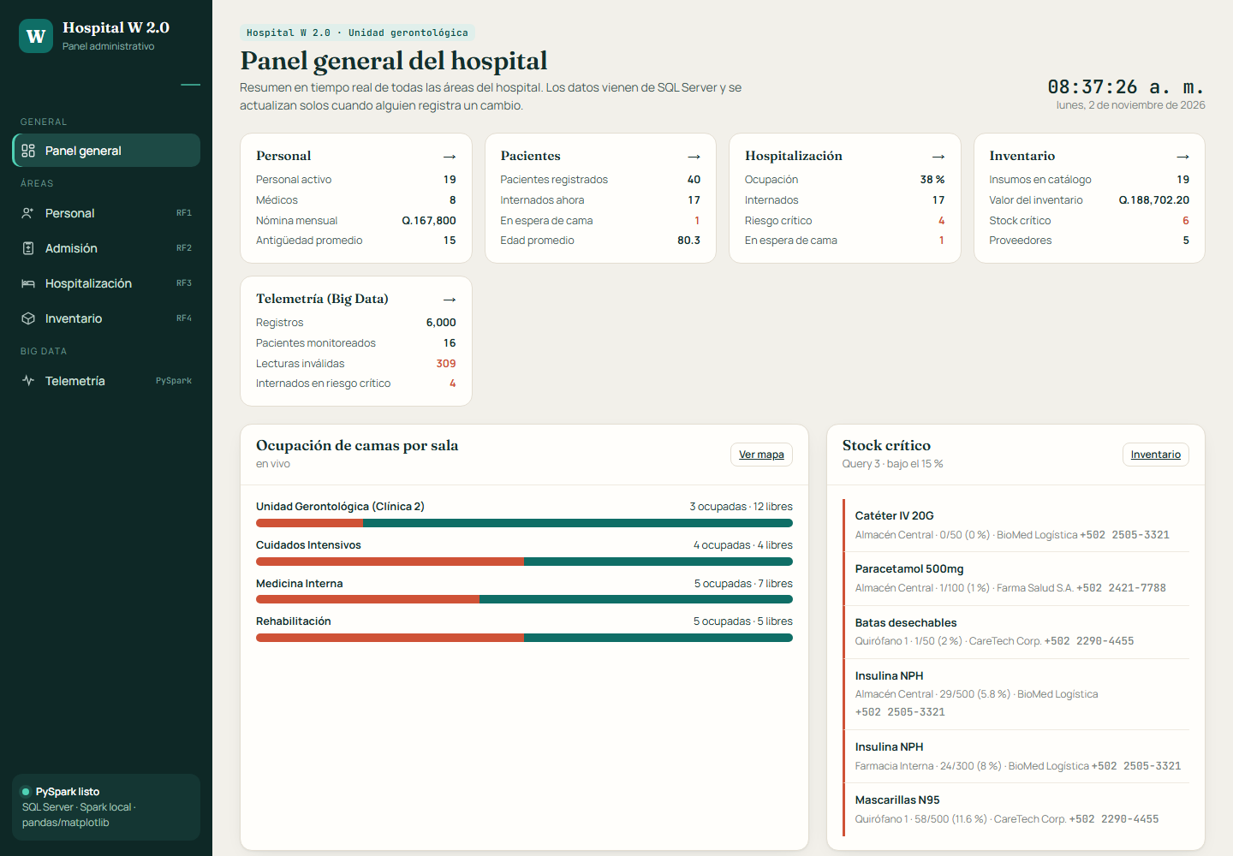
Panel general: resumen en vivo de todas las áreas.

4.2 RF1 · Personal
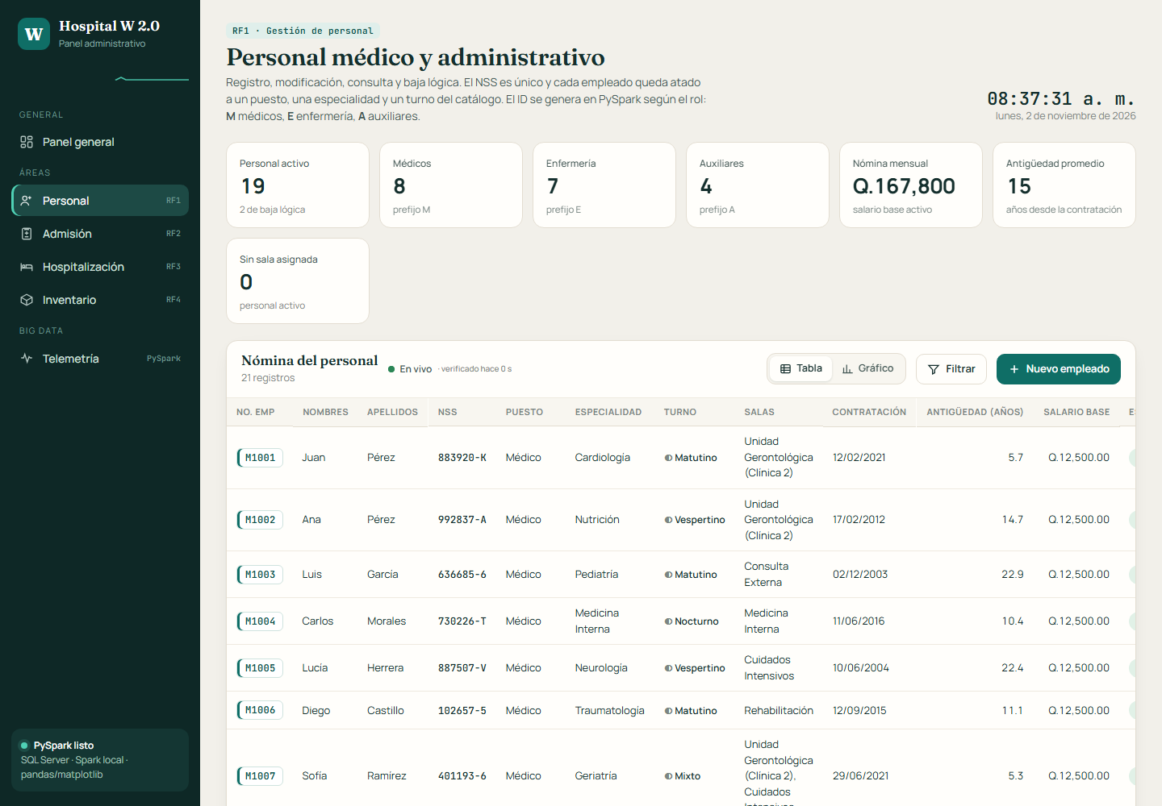
Pantalla de Personal.
Botón | Ruta | Función | Qué valida / hace
Nuevo empleado → Guardar | POST /api/personal | personal.crear() | Obligatorios, NSS 000000-X y único, catálogos válidos; ID con PySpark
Editar → Guardar | PUT /api/personal/empleado/<n> | personal.actualizar() | No deja cambiar de rol (el ID es del rol); sincroniza salas
Dar de baja | POST .../empleado/<n>/baja | personal.dar_de_baja() | Baja lógica: activo = 0, fechaBaja = GETDATE()
Reactivar | POST .../empleado/<n>/reactivar | personal.reactivar() | activo = 1, fechaBaja = NULL
Selector de sala (reporte) | GET /api/personal/asignacion?sala=S01 | personal.asignacion_por_sala() | Lee VW_Asignacion_Personal (Query 1)

NSS único: doble control
areas/personal.py · _validar()
duplicado = db.consultar_uno(
"SELECT numeroEmpleado, nombres, apellidos, activo FROM empleado "
"WHERE NSS = ? AND numeroEmpleado <> ?", (limpio["NSS"], numero_actual or ""))
if duplicado:
errores["NSS"] = f"Ya pertenece a {duplicado['numeroEmpleado']} — ..."
Además existe UQ_empleado_NSS en SQL Server: si dos personas guardan el mismo NSS al mismo tiempo, la segunda choca con el UNIQUE y crear() traduce ese error a un mensaje claro.

Baja lógica
areas/personal.py · dar_de_baja()
cur.execute("UPDATE empleado SET activo = 0, fechaBaja = GETDATE() "
"WHERE numeroEmpleado = ? AND activo = 1", numero)
if cur.rowcount == 0: # no modificó ninguna fila
raise ErrorNegocio(f"{numero} no existe o ya estaba dado de baja.")
El CHECK CK_empleado_baja garantiza la coherencia en la base: si activo = 1, fechaBaja debe ser NULL; si activo = 0, debe tener fecha.

4.3 RF2 · Admisión de pacientes
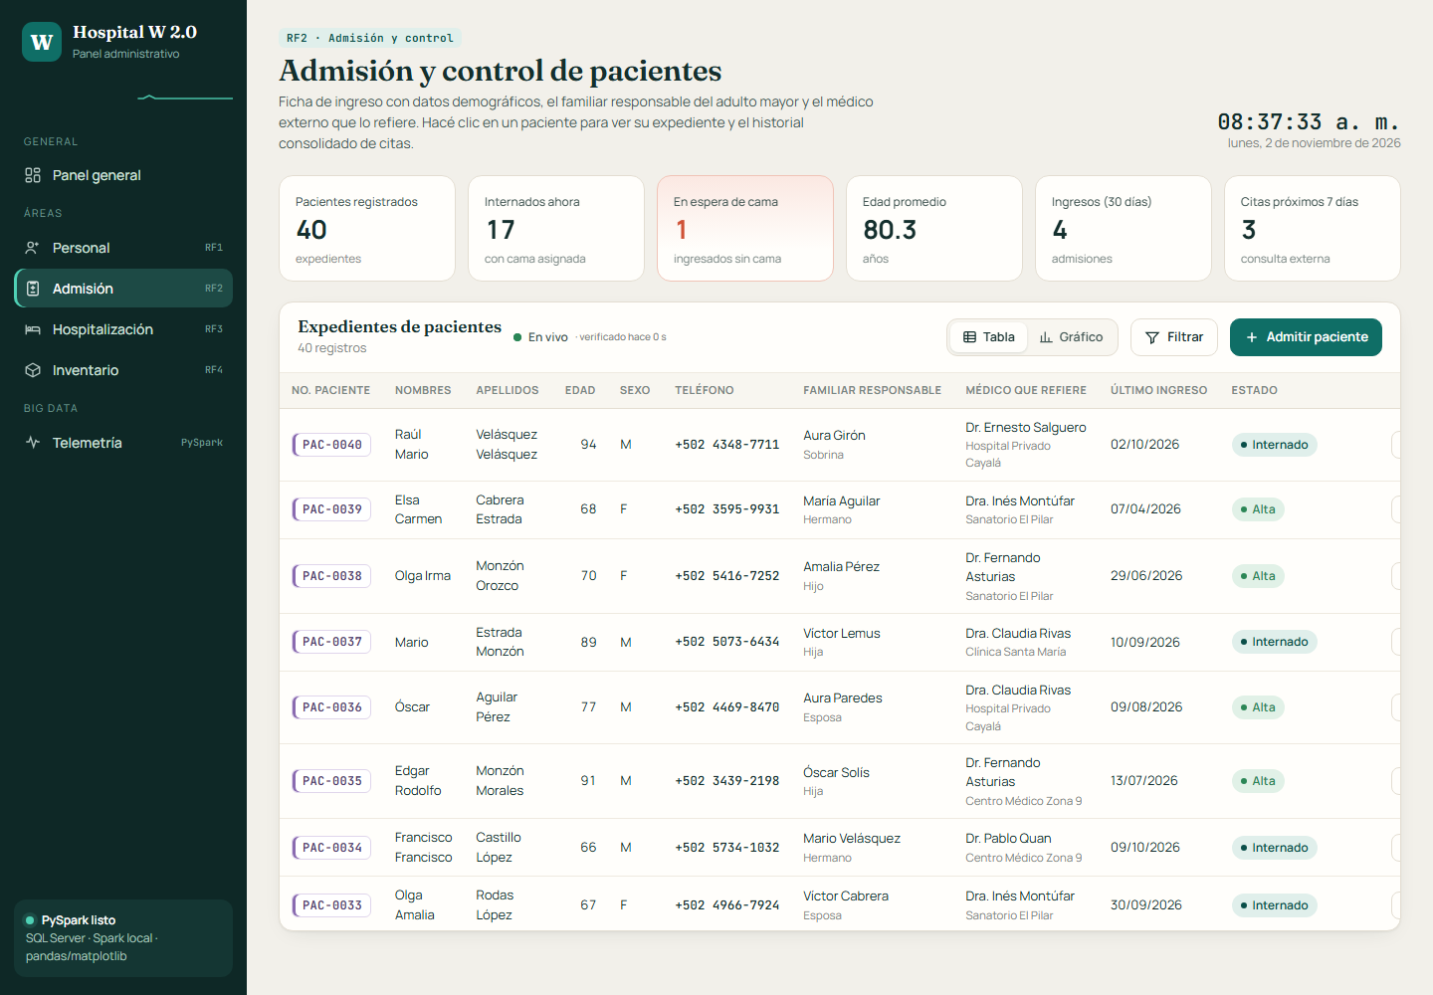
Pantalla de Admisión.
Botón | Ruta | Función | Qué valida / hace
Admitir paciente → Registrar ingreso | POST /api/pacientes | pacientes.admitir() | Familiar responsable y médico que refiere obligatorios; crea paciente + ingreso
Clic en una fila (expediente) | GET /api/pacientes/expediente/<n> | pacientes.ficha() | Datos, ingresos e historial de citas (Query 2)
Editar datos | PUT /api/pacientes/expediente/<n> | pacientes.actualizar() | Modifica los datos demográficos
Registrar reingreso | POST /api/pacientes con numeroPaciente | pacientes.admitir() | Nuevo ingreso del mismo paciente; no si ya tiene uno activo
Agendar (cita) | POST .../expediente/<n>/citas | pacientes.agendar_cita() | Horario 07:00–19:00 (CHECK), médico activo
areas/pacientes.py · admitir()
numero = id_generators.generar_id_paciente() # PAC-0041
ingreso = id_generators.generar_id_ingreso() # ING-059
with db.transaccion() as cur: # paciente + ingreso: los dos o ninguno
cur.execute("INSERT INTO paciente VALUES (?,?,?,?,?,?,?)", numero, ...)
# fechaReg no se manda: la pone SQL Server con DEFAULT GETDATE()
cur.execute("INSERT INTO registroIngreso (numeroIngreso, numeroPaciente, nombreFam, "
"parentescoFam, telefonoFam, medicoRef, clinicaRef) VALUES (?,?,?,?,?,?,?)",
ingreso, numero, d["nombreFam"], ...)

4.4 RF3 · Hospitalización
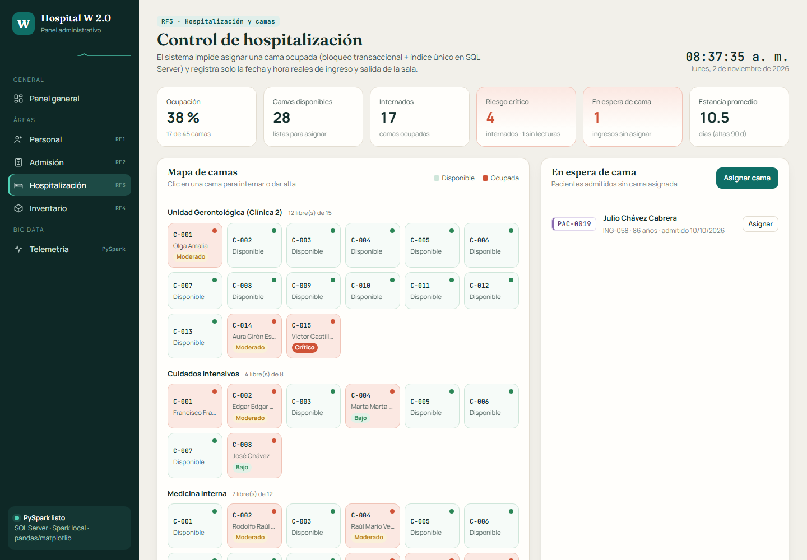
Pantalla de Hospitalización: mapa de camas y pacientes en espera.
Botón | Ruta | Función | Qué valida / hace
Asignar cama / Internar aquí | POST /api/hospitalizacion/asignar | hospitalizacion.asignar() | Cama libre (bloqueo UPDLOCK), paciente no internado; fecha automática
Dar alta médica | POST .../ingreso/<i>/alta | hospitalizacion.dar_alta() | fechaSalida = GETDATE(), libera la cama
Mapa de camas | GET /api/hospitalizacion/camas | mapa_camas() + pendientes() | Estado en vivo de cada cama y la cola de espera

Cómo se impide asignar una cama ocupada (doble candado)
areas/hospitalizacion.py · asignar()
fila = cur.execute("SELECT codigoEstado FROM cama WITH (UPDLOCK, HOLDLOCK) "
"WHERE numeroCama = ? AND codigoSala = ?", cama, sala).fetchone()
if fila[0]: # bit 1 = ocupada
raise ErrorNegocio(f"La cama {cama} ya está ocupada. Elegí otra.")
cur.execute("INSERT INTO asignacionCama (numeroIngreso, numeroPaciente, numeroCama, codigoSala) "
"VALUES (?, ?, ?, ?)", ingreso, paciente, cama, sala) # fechaIngreso = DEFAULT
cur.execute("UPDATE cama SET codigoEstado = 1 WHERE numeroCama = ? AND codigoSala = ?", cama, sala)
- Candado 1 (Python + bloqueo): UPDLOCK, HOLDLOCK bloquea la fila de la cama hasta el COMMIT. Si dos recepcionistas eligen la misma cama a la vez, la segunda espera y luego la ve ocupada.
- Candado 2 (SQL Server): el índice único filtrado UX_asignacionCama_camaOcupada ... WHERE codigoEstado = 1 rechaza una segunda internación activa en la misma cama aunque alguien inserte desde SSMS.

4.5 RF4 · Inventario y proveedores
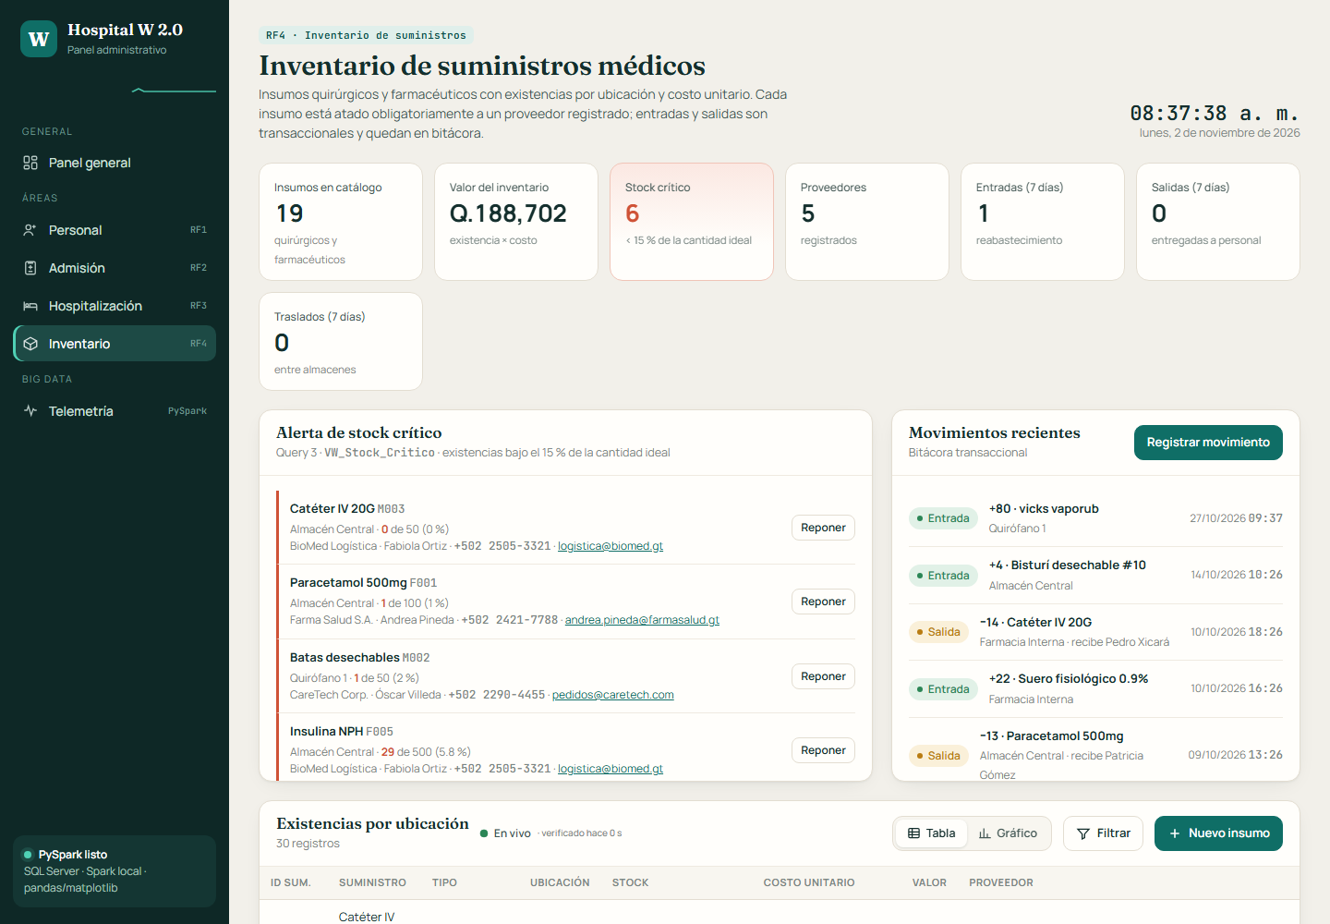
Pantalla de Inventario.
Botón | Ruta | Función | Qué valida / hace
Nuevo insumo → Guardar | POST /api/inventario/suministros | crear_suministro() | Proveedor obligatorio y registrado; ID Q/F/M###; stock inicial y cantidad ideal
Editar / Eliminar insumo | PUT / DELETE .../suministros/<c> | actualizar_suministro() / eliminar_suministro() | Solo se elimina si no tiene stock ni salidas
Registrar movimiento (Entrada) | POST /api/inventario/movimientos tipo E | registrar_movimiento() | Suma stock y cantidadOrdenada; bitácora entradaSuministro
Registrar movimiento (Salida) | ídem, tipo S | registrar_movimiento() | Destinatario = empleado activo; no más que el stock
Registrar movimiento (Traslado) | ídem, tipo T | registrar_movimiento() | Descuenta del origen y suma al almacén destino
Reponer (en la alerta) | abre el movimiento de entrada | — | Atajo desde la Query 3
Nuevo proveedor (pestaña Proveedores o «+ Nuevo proveedor» dentro del formulario de insumo) | POST /api/inventario/proveedores | crear_proveedor() | Nombre único, teléfono obligatorio, correo válido; ID PR### con PySpark
Editar proveedor | PUT .../proveedores/<c> | actualizar_proveedor() | Mismas validaciones
Eliminar proveedor | DELETE .../proveedores/<c> | eliminar_proveedor() | Solo si no surte ningún insumo

Agregar proveedores desde cero
Ya no hace falta depender de los proveedores precargados. Hay dos caminos:
- Pestaña Proveedores (debajo de la tabla de existencias) → Nuevo proveedor.
- Dentro de Nuevo insumo, junto a la lista de proveedores → + Nuevo proveedor. Se abre el formulario encima; al guardar, el proveedor nuevo queda elegido en el insumo sin perder lo que ya habías escrito.
areas/inventario.py
def crear_proveedor(datos):
d = _validar_proveedor(datos) # nombre único, teléfono, correo
with id_generators.LOCK_IDS:
codigo = id_generators.generar_id_proveedor() # PR006 (PySpark: max + 1)
with db.transaccion() as cur:
cur.execute("INSERT INTO proveedor VALUES (?,?,?,?,?)", codigo, d["nombre"],
d["contacto"], d["telefono"], d["correo"])
return {"codigoProveedor": codigo, "mensaje": f"Proveedor {codigo} registrado."}
def eliminar_proveedor(codigo):
with db.transaccion() as cur:
insumos = cur.execute("SELECT COUNT(*) FROM suministro WHERE codigoProveedor = ?",
codigo).fetchone()[0]
if insumos: # la FK lo impediría igual
raise ErrorNegocio(f"{codigo} provee {insumos} insumo(s) ...")
cur.execute("DELETE FROM proveedor WHERE codigoProveedor = ?", codigo)

Una salida de inventario, paso a paso
areas/inventario.py · registrar_movimiento() (simplificado)
with db.transaccion() as cur:
existencia = _stock_bloqueado(cur, ubicacion, codigo) # SELECT ... WITH (UPDLOCK, HOLDLOCK)
if cantidad > existencia:
raise ErrorNegocio({"cantidad": f"Stock insuficiente: hay {existencia} unidades."})
_sumar(cur, ubicacion, codigo, -cantidad) # UPDATE suministroUbicacion
cur.execute("INSERT INTO informeSuministroSalida (codigoUbicacionFuente, codigoSuministro, "
"cantidadDespachada, codigoUbicacionDestino, empleadoDestinatario) "
"VALUES (?,?,?,?,?)", ...) # fecha = DEFAULT GETDATE()

5. Fase II: PySpark y Google Colab

5.1 PySpark en 4 ideas
Concepto | Qué es | Ejemplo
SparkSession | El punto de entrada a Spark. Sin ella no hay DataFrames. | SparkSession.builder.appName(...).getOrCreate()
DataFrame | Tabla de Spark repartida en partes para procesarla en paralelo. | spark.read.csv(...), leer_sql(...)
Transformación (perezosa) | Solo anota el plan; no calcula nada todavía. | filter, select, withColumn, groupBy, join
Acción | Ejecuta todo el plan junto, optimizado. | count, collect, show, first, toPandas, write
master("local[2]") significa que Spark corre en esta PC con 2 núcleos. El mismo código correría sin cambios en un clúster de muchas máquinas: esa es la idea de Big Data.

5.2 Qué es Google Colab y por qué se usa
Google Colab es un servicio gratuito de Google para escribir y ejecutar Python desde el navegador, en una máquina de Google. Se organiza en celdas (código o texto) que se ejecutan en orden. El archivo es un cuaderno .ipynb.
La guía pide *configurar un notebook interactivo en Google Colab o Databricks inicializando un objeto SparkSession*. Por eso la Fase II se entrega como cuaderno: bigdata/HospitalW_BigData.ipynb.
- Abrir https://colab.research.google.com/github/hansabz/BD-proyecto-26/blob/main/bigdata/HospitalW_BigData.ipynb
- Menú Entorno de ejecución → Ejecutar todas (1 a 2 minutos).
- Opcional: Archivo → Guardar una copia en Drive para tener tu propia versión.

5.3 Relación entre Colab y el programa de la PC
 | Cuaderno de Colab | Página Telemetría (programa en la PC)
Qué es | El entregable de la Fase II | La misma Fase II integrada al CRUD
Dónde corre Spark | Máquina de Google | Tu computadora (local[2])
Datos | Genera los suyos (12 pacientes simulados) | Lecturas de los pacientes internados en tu base
Resultado | Tablas, gráficas, CSV de riesgo y Parquet | Además escribe asignacionCama.nivelRiesgo en SQL Server
Código | Mismo generador y misma lógica | bigdata/generar_logs.py + bigdata/pipeline.py
Colab no puede conectarse a tu SQL Server: está en tu computadora (localhost) y una máquina de Google no tiene acceso. Por eso el cuaderno genera sus propios datos con el mismo código.

5.4 El cuaderno celda por celda

Celda 2 · SparkSession (ecosistema nube)
Celda 2
!pip install -q pyspark
from pyspark.sql import SparkSession, functions as F, types as T
spark = (SparkSession.builder
.appName("HospitalW-BigData")
.config("spark.sql.shuffle.partitions", "8")
.getOrCreate())
print("Spark", spark.version)

Celdas 4 y 5 · Ingesta masiva (Figura 6)
generar(registros=6000) simula 6,000 lecturas (mínimo pedido: 5,000) de 12 pacientes durante 7 días. Cada paciente tiene un perfil (estable 40 %, inestable 35 %, crítico 25 %). Se inyectan a propósito ~2 % de nulos (sensor desconectado) y ~3 % de lecturas imposibles (falla del sensor). Luego Spark lee el CSV con un esquema explícito:
Celda 5
ESQUEMA = T.StructType([
T.StructField("ID_Registro", T.StringType(), True),
T.StructField("ID_Paciente", T.StringType(), True),
T.StructField("Timestamp", T.TimestampType(), True),
T.StructField("Frecuencia_Cardiaca", T.IntegerType(), True),
T.StructField("Saturacion_Oxigeno", T.IntegerType(), True),
T.StructField("Alerta_Generada", T.StringType(), True)])
logs = spark.read.option("header", True).schema(ESQUEMA).csv("logs_monitoreo_pacientes.csv")

Celda 7 · Query BD 1: limpieza
Celda 7
repetido = F.row_number().over(Window.partitionBy("ID_Registro").orderBy("Timestamp")) > 1
motivo = (F.when(F.col("Frecuencia_Cardiaca").isNull() | F.col("Saturacion_Oxigeno").isNull(),
"Valores nulos (sensor desconectado)")
.when(F.col("Frecuencia_Cardiaca") < 30, "FC < 30 lpm (falla del sensor)")
.when(F.col("Frecuencia_Cardiaca") > 220, "FC > 220 lpm (falla del sensor)")
.when(~F.col("Saturacion_Oxigeno").between(50, 100), "SpO2 fuera de 50–100 %")
.when(repetido, "Registro duplicado"))
marcado = logs.withColumn("motivo_descarte", motivo)
logs_limpios = marcado.filter(F.col("motivo_descarte").isNull()).drop("motivo_descarte")
Cada lectura recibe un solo motivo (el primero que cumple), así la suma de los motivos es exactamente el total de descartados. Window.partitionBy numera las filas con el mismo ID: la segunda en adelante es un duplicado.

Celda 9 · Query BD 2: top 5 con Spark SQL
Celda 9
logs_limpios.createOrReplaceTempView("logs_limpios") # vista temporal = nombre de tabla
top5 = spark.sql("""
SELECT ID_Paciente, COUNT(*) AS alertas_criticas,
MIN(Saturacion_Oxigeno) AS spo2_minima
FROM logs_limpios
WHERE Saturacion_Oxigeno < 90
GROUP BY ID_Paciente
ORDER BY alertas_criticas DESC, ID_Paciente
LIMIT 5""")
top5.show()

Celda 11 · Query BD 3: UDF lambda
Celda 11
clasificar_riesgo = F.udf(
lambda fc, spo2: None if fc is None or spo2 is None else (
"Crítico" if spo2 < 90 or fc > 130 or fc < 40 else
"Moderado" if spo2 < 94 or fc > 100 or fc < 50 else
"Bajo"),
T.StringType())
logs_refinados = logs_limpios.withColumn(
"Nivel_Riesgo", clasificar_riesgo(F.col("Frecuencia_Cardiaca"), F.col("Saturacion_Oxigeno")))
Una UDF (*User Defined Function*) es una función de Python que Spark aplica a cada fila repartiendo el trabajo. Evalúa la FC y la SpO2 al mismo tiempo, como pide la guía.

Celda 13 · Nivel de riesgo sostenido por paciente
Un pico aislado puede ser ruido del sensor; por eso al paciente se lo clasifica por proporción: Crítico si ≥ 25 % de sus lecturas fueron críticas; Moderado si ≥ 25 % fueron moderadas o críticas; si no, Bajo. En el programa de la PC este resultado se guarda en asignacionCama.nivelRiesgo.

Celda 15 · Exportación a Parquet
Celda 15
logs_refinados.write.mode("overwrite").parquet("logs_refinados.parquet")
verificacion = spark.read.parquet("logs_refinados.parquet") # se relee para comprobar
print("Registros en el Parquet:", verificacion.count())
Parquet guarda por columnas, comprimido y con los tipos de datos: ocupa menos y se lee mucho más rápido que un CSV. Es el estándar de Big Data. En Windows Spark necesita winutils.exe para escribir archivos; sin él, el programa de la PC escribe el mismo Parquet con pyarrow e informa el método usado. En Colab funciona .write.parquet() directo.

5.5 La página Telemetría (la misma Fase II en el programa)
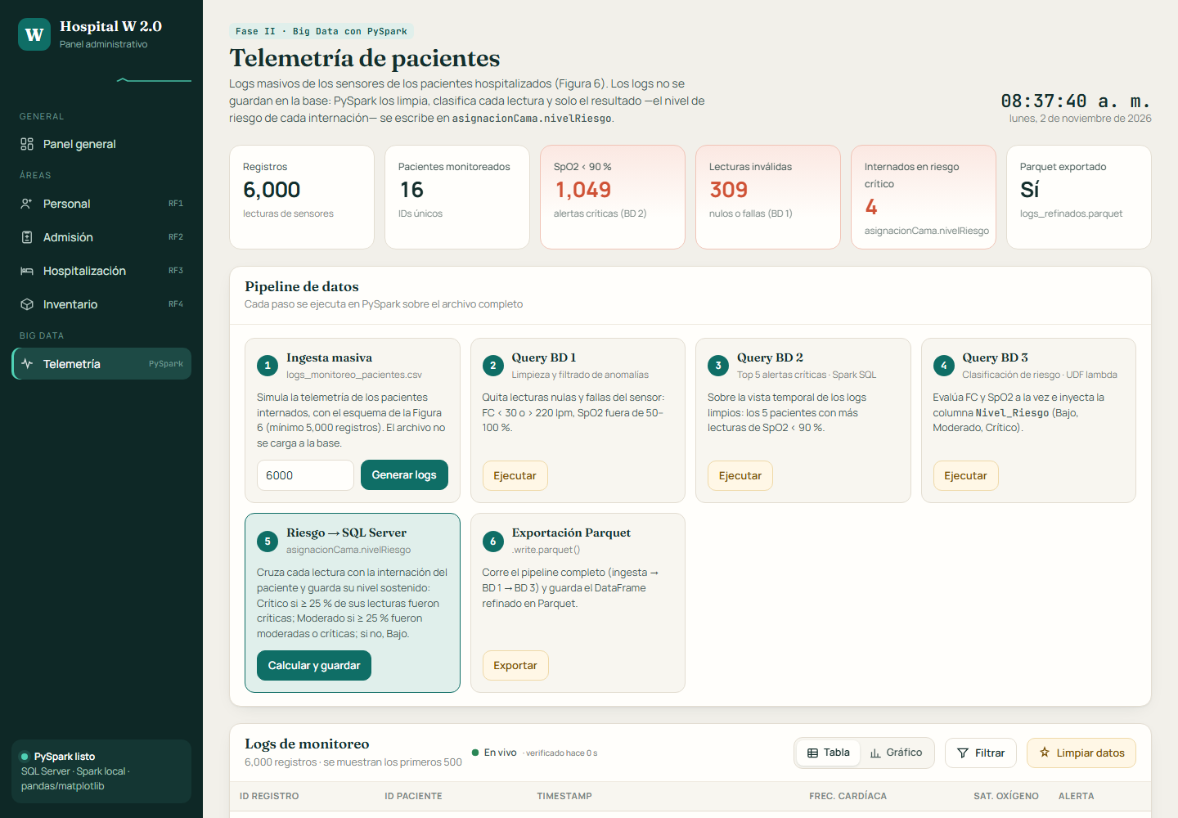
Página Telemetría: los 6 pasos del pipeline.
Botón | Ruta | Función
1 · Generar logs | POST /api/telemetria/generar | generar_logs.generar() con las estancias reales de la base
2 · Query BD 1 → Ejecutar | GET /api/telemetria/bd1 | pipeline.bd1_limpieza()
3 · Query BD 2 → Ejecutar | GET /api/telemetria/bd2 | pipeline.bd2_top5() (Spark SQL)
4 · Query BD 3 → Ejecutar | GET /api/telemetria/bd3 | pipeline.bd3_riesgo() (UDF)
5 · Calcular y guardar | POST /api/telemetria/riesgo | telemetria.paso_riesgo() → UPDATE asignacionCama.nivelRiesgo
6 · Exportar | POST /api/telemetria/parquet | pipeline.exportar_parquet() + relectura
Limpiar datos (tabla) | POST /api/telemetria/limpiar | telemetria.limpiar(): muestra qué se descartó y por qué
El paso 5 cruza cada lectura con la internación del paciente vigente en ese momento (JOIN por paciente y fechaIngreso <= Timestamp <= fechaSalida) y hace un único UPDATE por internación dentro de una transacción. Los logs nunca se insertan en SQL Server.

6. Pruebas automáticas
.\.venv\Scripts\python pruebas_sistema.py
Crea una base desechable (hospitalProyecto_pruebas), ejecuta las pruebas y la borra al terminar. No toca la base real. Tarda unos 3 minutos (la mayor parte es el arranque de Spark). Resultado de la última ejecución: 46 de 46 pruebas aprobadas.
Grupo | Qué se comprueba
1 · Base de datos (8) | 18 tablas; CHECK y DEFAULT en todas; un CHECK rechaza y un DEFAULT completa; vistas y procedimiento; índices agrupados; coincidencia con el diagrama ER (tablas, columnas y relaciones)
2 · Queries SQL (3) | Query 1, 2 y 3 con sus columnas y criterios
3 · RF1 Personal (6) | IDs M/E/A con PySpark + match; NSS repetido o mal formado; catálogos; baja lógica y reactivar; fechas de sala al editar
4 · RF2 Admisión (4) | PAC-#### e ING-### con fecha automática; obligatorios; cita fuera de horario; historial
5 · RF3 Hospitalización (3) | Cama ocupada rechazada; el índice único también lo impide; internar y dar alta
6 · RF4 Inventario (9) | Proveedor obligatorio; stock crítico; salida sin destinatario o mayor al stock; entrada; salida y traslado; proveedor desde cero, validaciones y eliminación
7 · Pantallas y gráficas (4) | 6 páginas; Filtrar en PySpark; 26 gráficas; tiempo real
8 · Big Data (9) | Ingesta ≥ 5,000; BD 1, 2, 3; riesgo a la base; logs fuera de la base; Parquet

7. Ejercicios de práctica para la presentación
Ejercicios del tipo que pueden pedir en la presentación final. Intentá resolverlos sin mirar; las soluciones están en la sección 8. Los de SQL se ejecutan en SSMS sobre hospitalProyecto.
Los ejercicios que modifican datos (INSERT/UPDATE/DELETE) incluyen cómo deshacerlos. Si querés practicar sin miedo, armá una copia: CREATE DATABASE hospitalPractica; y ejecutá ahí los scripts 01, 02 y 03.

7.1 SQL en SSMS
- Mostrá el personal activo con su puesto, especialidad y turno, ordenado por apellido.
- ¿Cuántas camas disponibles hay en cada sala? (Recordá: codigoEstado es bit, 0 = disponible.)
- Listá los pacientes internados ahora con su cama, sala, fecha de ingreso y nivel de riesgo.
- Ejecutá la Query 1 para la sala de Cuidados Intensivos (S02).
- Ejecutá la Query 2 para PAC-0001 y explicá por qué sale en orden cronológico.
- Ejecutá la Query 3 y mostrá solo los insumos críticos del proveedor «BioMed Logística».
- Calculá la antigüedad en años de cada empleado a partir de fechaContratacion.
- Calculá el valor del inventario (cantidad × costo unitario) por ubicación.
- ¿Qué empleado recibió más unidades en salidas de inventario?
- Demostrá que un CHECK funciona: intentá agendar una cita a las 21:00.
- Demostrá que un DEFAULT funciona: insertá una sala sin indicar camasDisponibles y consultala.
- Demostrá que el UNIQUE del NSS funciona: intentá insertar un empleado con el NSS 883920-K.
- Listá todos los CHECK y DEFAULT de la tabla cama con su definición.
- Mostrá qué índice agrupado tiene cada tabla. ¿Por qué informeCita no lo tiene en su PK?
- Ejecutá 04_prueba_indices.sql y explicá la diferencia de *logical reads*.
- Hacé una baja lógica en SQL del empleado A1001 y luego revertila. ¿Qué pasa si ponés activo = 0 sin fechaBaja?

7.2 Demostraciones en la aplicación
- RF1: registrá un médico y una enfermera. ¿Qué IDs salen y por qué? Intentá repetir el NSS de otro empleado.
- RF1: dalo de baja, mostrá que sigue en la tabla y en el filtro «Activo = No», y reactivalo.
- RF2: admití un paciente sin familiar responsable (debe rechazarse) y luego completo. Abrí su expediente.
- RF2: agendá una cita a las 20:00 (rechazada) y otra a las 10:00. Verificá que aparece en la Query 2.
- RF3: intentá internar al paciente en una cama ocupada; luego en una libre. ¿Quién puso la fecha de ingreso? Dale el alta.
- RF4: creá un proveedor nuevo desde cero desde el formulario de insumo, creá un insumo con él y luego intentá eliminar el proveedor (debe rechazarse).
- RF4: hacé una salida sin destinatario (rechazada), una salida a un auxiliar y un traslado entre almacenes. Mirá la bitácora.
- RF4: dejá un insumo bajo el 15 % de su cantidad ideal y mostrá que aparece en la alerta de stock crítico.
- Filtros y gráficas: filtrá el personal por puesto «Médico» y cambiá a Gráfico. ¿Qué tecnología hizo el filtro?
- Tiempo real: con el dashboard abierto, cambiá el teléfono de un paciente desde SSMS y mostrá cómo aparece solo.
- Telemetría: ejecutá los 6 pasos. Luego hacé en SSMS SELECT numeroIngreso, nivelRiesgo FROM asignacionCama WHERE codigoEstado = 1.

7.3 PySpark y Google Colab
- Cambiá la ingesta para generar 10,000 registros. ¿Qué celdas hay que volver a ejecutar?
- Modificá la Query BD 2 para que el umbral sea SpO2 < 92 %.
- Hacé un top 5 de pacientes con más lecturas de FC > 130 usando la API de DataFrames (sin spark.sql).
- Calculá el promedio de FC y SpO2 por paciente con groupBy y agg.
- Agregá a la UDF un nivel «Muy crítico» para SpO2 < 85 %.
- Leé el Parquet exportado y contá cuántas lecturas críticas tiene.
- Mostrá el plan de ejecución de un DataFrame filtrado. ¿Por qué no se ejecutó nada hasta el show()?

7.4 Preguntas teóricas
- ¿Cuál es la diferencia entre un índice agrupado y uno no agrupado?
- ¿Qué es una transacción y dónde se usa en el proyecto?
- ¿Por qué el programa usa pyodbc y PySpark?
- ¿Qué es la SparkSession?
- ¿Diferencia entre transformación y acción en Spark?
- ¿Qué es una UDF y para qué se usó?
- ¿Qué es una vista temporal en Spark?
- ¿Por qué Parquet y no CSV?
- ¿Los logs de los sensores se guardan en SQL Server?
- ¿Por qué existe la tabla asignacionSala?
- ¿Por qué cama tiene PK compuesta?
- ¿Qué es una baja lógica y por qué no se hace DELETE?
- ¿Qué es la inyección SQL y cómo la evita el proyecto?
- ¿Por qué el cuaderno de Colab no lee la base de datos?
- ¿La base coincide con el diagrama ER? ¿Qué tiene de más y por qué?

8. Soluciones

8.1 SQL
1. Personal activo con catálogos
SELECT e.numeroEmpleado, e.nombres, e.apellidos, p.nombre AS puesto,
es.nombre AS especialidad, t.nombre AS turno
FROM empleado e
JOIN puesto p ON p.codigoPuesto = e.codigoPuesto
JOIN especialidad es ON es.codigoEspecialidad = e.codigoEspecialidad
JOIN turno t ON t.codigoTurno = e.codigoTurno
WHERE e.activo = 1
ORDER BY e.apellidos;
2. Camas disponibles por sala
SELECT s.nombre AS sala, COUNT(*) AS disponibles
FROM cama c JOIN sala s ON s.codigoSala = c.codigoSala
WHERE c.codigoEstado = 0
GROUP BY s.nombre;
3. Internados ahora
SELECT a.numeroIngreso, p.nombres + ' ' + p.apellidos AS paciente,
a.numeroCama, s.nombre AS sala, a.fechaIngreso, a.nivelRiesgo
FROM asignacionCama a
JOIN paciente p ON p.numeroPaciente = a.numeroPaciente
JOIN sala s ON s.codigoSala = a.codigoSala
WHERE a.codigoEstado = 1; -- 1 = internado
4 y 5. Query 1 y Query 2
SELECT * FROM VW_Asignacion_Personal WHERE codigoSala = 'S02';
EXEC SP_HistorialCitas @ID_Paciente = 'PAC-0001';
Sale en orden cronológico por el ORDER BY ic.fecha, ic.hora del procedimiento; y es rápido porque el índice agrupado CIX_informeCita_paciente_fecha ya guarda las citas de cada paciente juntas y ordenadas por fecha y hora.
6. Query 3 filtrada por proveedor
SELECT * FROM VW_Stock_Critico WHERE proveedor = 'BioMed Logística' ORDER BY porcentaje;
7. Antigüedad
SELECT numeroEmpleado, nombres, apellidos, fechaContratacion,
DATEDIFF(day, fechaContratacion, GETDATE()) / 365.25 AS antiguedad_anios
FROM empleado ORDER BY antiguedad_anios DESC;
Se usa días / 365.25 porque DATEDIFF(year, ...) solo cuenta cambios de año (del 31/12 al 01/01 daría 1 año).
8. Valor del inventario por ubicación
SELECT u.nombre AS ubicacion, SUM(sb.cantidadDisponible * su.costoUnitario) AS valor
FROM suministroUbicacion sb
JOIN suministro su ON su.codigoSuministro = sb.codigoSuministro
JOIN ubicacion u ON u.codigoUbicacion = sb.codigoUbicacion
GROUP BY u.nombre ORDER BY valor DESC;
9. Empleado que recibió más unidades
SELECT TOP 1 e.numeroEmpleado, e.nombres, e.apellidos, SUM(s.cantidadDespachada) AS unidades
FROM informeSuministroSalida s
JOIN empleado e ON e.numeroEmpleado = s.empleadoDestinatario
WHERE s.codigoUbicacionDestino IS NULL -- solo salidas, no traslados
GROUP BY e.numeroEmpleado, e.nombres, e.apellidos
ORDER BY unidades DESC;
10. El CHECK de la hora de cita
INSERT INTO informeCita (numeroCita, numeroPaciente, fecha, hora, numeroEmpleado,
codigoEspecialidad, codigoSala)
VALUES ('999', 'PAC-0001', '2026-12-01', '21:00', 'M1001', 'ESP01', 'S01');
-- Error: conflicto con la restricción CHECK "CK_cita_hora". No se inserta nada.
11. El DEFAULT de sala
INSERT INTO sala (codigoSala, nombre) VALUES ('S98', 'Sala de práctica');
SELECT * FROM sala WHERE codigoSala = 'S98'; -- camasDisponibles = 0 (DF_sala_camas)
DELETE FROM sala WHERE codigoSala = 'S98'; -- deshacer
12. El UNIQUE del NSS
INSERT INTO empleado (numeroEmpleado, nombres, apellidos, NSS, codigoPuesto,
codigoEspecialidad, codigoTurno, fechaContratacion)
VALUES ('M9999', 'Prueba', 'Prueba', '883920-K', 'MED', 'ESP01', 'MAT', '2026-01-01');
-- Error: infracción de la restricción UNIQUE KEY "UQ_empleado_NSS".
13. Restricciones de una tabla
SELECT name, definition FROM sys.check_constraints WHERE parent_object_id = OBJECT_ID('cama');
SELECT name, definition FROM sys.default_constraints WHERE parent_object_id = OBJECT_ID('cama');
14. Índice agrupado de cada tabla
SELECT OBJECT_NAME(i.object_id) AS tabla, i.name AS indice
FROM sys.indexes i
WHERE i.type_desc = 'CLUSTERED' AND OBJECTPROPERTY(i.object_id, 'IsUserTable') = 1
ORDER BY tabla;
informeCita tiene su PK como NONCLUSTERED para reservar el agrupado a (numeroPaciente, fecha, hora), que es como la lee la Query 2. Solo puede haber un agrupado por tabla.
15. En la pestaña Mensajes de SSMS: la tabla A (agrupada por número de cita) lee unas 2,506 páginas y la B (agrupada por paciente, fecha, hora) unas 5: las citas del paciente están juntas y ya ordenadas.
16. Baja lógica en SQL
UPDATE empleado SET activo = 0, fechaBaja = GETDATE() WHERE numeroEmpleado = 'A1001';
UPDATE empleado SET activo = 1, fechaBaja = NULL WHERE numeroEmpleado = 'A1001'; -- revertir
UPDATE empleado SET activo = 0 WHERE numeroEmpleado = 'A1001';
-- Error: CHECK "CK_empleado_baja" (inactivo sin fecha de baja no se permite).

8.2 Aplicación
- 1. El médico recibe M + el siguiente número (ej. M1010) y la enfermera E (ej. E1008): PySpark extrae el rol del nombre del puesto y el match decide la letra. El NSS repetido se marca en rojo con el dueño del NSS.
- 2. La baja es lógica: activo = 0 y fechaBaja; el registro sigue existiendo.
- 3 y 4. Familiar y médico que refiere son obligatorios (Figura 2). La cita de las 20:00 se rechaza por la validación de Python y, detrás, por el CHECK CK_cita_hora.
- 5. La cama ocupada se rechaza (bloqueo + índice único). La fecha de ingreso la pone SQL Server con DEFAULT GETDATE(); la de salida, GETDATE() al dar el alta.
- 6. El proveedor no se elimina porque surte un insumo (la FK de suministro también lo impediría).
- 7 y 8. La salida exige un empleado activo; la alerta usa la vista VW_Stock_Critico (< 15 % de cantidadIdeal).
- 9. El filtro lo hace PySpark (core/filtros.py) y la gráfica la dibuja matplotlib con el mismo DataFrame filtrado.
- 10. La firma (CHECKSUM_AGG) cambia y en ≤ 4 segundos el panel recarga solo.
- 11. Las internaciones activas muestran su nivelRiesgo calculado por PySpark.

8.3 PySpark y Colab
1. En la celda 4 cambiar la última línea a resumen = generar(registros=10000) y luego Ejecutar todas (o desde la celda 4 hacia abajo), porque cada celda depende de la anterior.
2. En la celda 9 cambiar WHERE Saturacion_Oxigeno < 90 por < 92.
3.
(logs_limpios.filter(F.col("Frecuencia_Cardiaca") > 130)
.groupBy("ID_Paciente").count()
.orderBy(F.desc("count"))
.limit(5).show())
4.
(logs_limpios.groupBy("ID_Paciente")
.agg(F.round(F.avg("Frecuencia_Cardiaca"), 1).alias("fc_promedio"),
F.round(F.avg("Saturacion_Oxigeno"), 1).alias("spo2_promedio"))
.orderBy("ID_Paciente").show())
5. La condición más grave va primero:
clasificar_riesgo = F.udf(
lambda fc, spo2: None if fc is None or spo2 is None else (
"Muy crítico" if spo2 < 85 else
"Crítico" if spo2 < 90 or fc > 130 or fc < 40 else
"Moderado" if spo2 < 94 or fc > 100 or fc < 50 else
"Bajo"),
T.StringType())
6.
spark.read.parquet("logs_refinados.parquet").filter(F.col("Nivel_Riesgo") == "Crítico").count()
7. logs_limpios.filter(F.col("Saturacion_Oxigeno") < 90).explain() muestra el plan. filter es una transformación (perezosa): Spark solo anota el plan y lo ejecuta, optimizado, cuando aparece una acción como show() o count().

8.4 Teóricas
- 1. El agrupado ordena físicamente la tabla (uno por tabla); el no agrupado es una estructura aparte que apunta a las filas (puede haber muchos).
- 2. Un grupo de operaciones que se guarda completo o no se guarda (COMMIT/ROLLBACK). Ej.: admitir paciente + registro de ingreso; salida de inventario + bitácora. Está en core/db.transaccion().
- 3. pyodbc escribe con transacciones; PySpark analiza (filtros, IDs, gráficas, Big Data) pero no tiene transacciones.
- 4. El punto de entrada a Spark: arranca el motor y permite crear DataFrames.
- 5. Las transformaciones (filter, groupBy) arman un plan; las acciones (count, collect, show, write) lo ejecutan.
- 6. Una función de Python que Spark aplica a cada fila en paralelo. Se usó para clasificar el riesgo con FC y SpO2 (Query BD 3).
- 7. Un nombre para un DataFrame (createOrReplaceTempView) que permite consultarlo con SQL (spark.sql). Se usó en la Query BD 2.
- 8. Parquet es por columnas, comprimido y guarda los tipos: ocupa menos y se lee más rápido.
- 9. No. Viven en el CSV y el Parquet; solo el nivel de riesgo calculado vuelve a asignacionCama.nivelRiesgo.
- 10. Resuelve la relación muchos a muchos entre empleado y sala.
- 11. Porque el número de cama se repite entre salas (C-001 existe en S01 y en S02): la cama se identifica por (número, sala).
- 12. Marcar inactivo en vez de borrar: conserva el historial y las referencias (citas atendidas, almacenes a cargo, salidas recibidas).
- 13. Meter código SQL dentro de un dato para que la base lo ejecute. Se evita con consultas parametrizadas (?): el dato nunca se mezcla con el SQL.
- 14. La base está en tu computadora (localhost); una máquina de Google no puede alcanzarla. El cuaderno genera sus propios datos con el mismo código.
- 15. Sí: las 17 tablas, 74 columnas y 21 relaciones del diagrama existen tal cual. De más: baja lógica, sexo, tipo de insumo, cantidadIdeal, nivelRiesgo, fechaAsignacion, idSalida/destinatario/fecha en salidas y la bitácora entradaSuministro, cada una justificada (sección 2.2).

